Thứ ba, ngày 18 tháng 5 năm 2021

Toán

**Luyện tập chung**

**Yêu cầu 1:** Các em thực hiện bài 2, 3, 5 trên trang 177 vào vở.

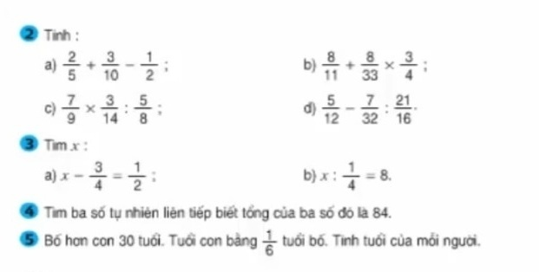

**Yêu cầu 2:** Học sinh gửi bài làm qua Zalo.

Thứ ba, ngày 18 tháng 5 năm 2021

Luyện từ và câu

**Ôn tập Tiết 3**

**Yêu cầu 1:** Học sinh xem lại bài và trả lời các câu hỏi sau.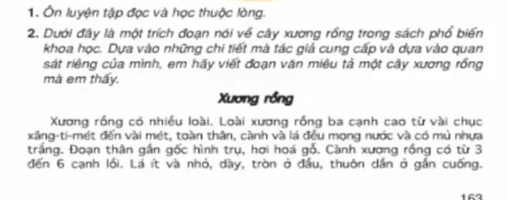

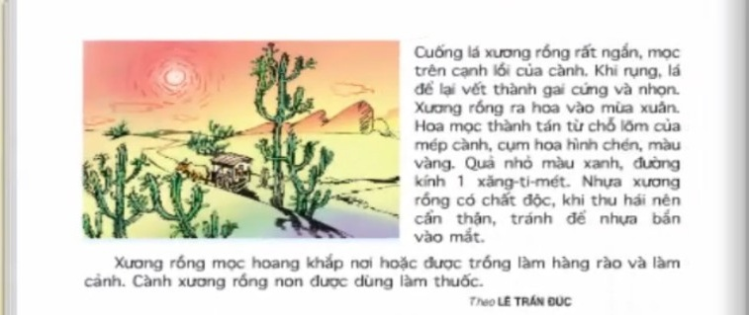

Thứ ba, ngày 18 tháng 5 năm 2021

Chính tả

**Ôn tập Tiết 4**

**Yêu cầu :** Học sinh xem lại bài và trả lời các câu hỏi sau.

